Do-It Dukung Inklusi Keuangan di Indonesia dengan Berpartisipasi dalam Acara Fintech Days 2018 oleh OJK di Manado

<http://www.berdaulat.com/do-it-dukung-inklusi-keuangan-di-indonesia-dengan-berpartisipasi-dalam-acara-fintech-days-2018-oleh-ojk-di-manado>

(Manado-09/08/2018) Otoritas Jasa Keuangan (OJK) kembali mengadakan Acara Fintech Days yang pada kesempatan kali ini diadakan di Four Points Sheraton Hotel di Manado pada tanggal 8-9 Agustus 2018. Acara ini merupakan lanjutan acara yang sebelumnya pernah diselenggarakan di Medan pada bulan Maret 2018 lalu. Acara ini turut mengundang perusahaan penyelenggara fintech yang banyak terdiri dari Fintech lending dengan basis P2P (Peer to Peer) yang menghubungkan pihak pemberi pinjaman dengan pihak yang membutuhkan pinjaman melalui proses yang serba online.

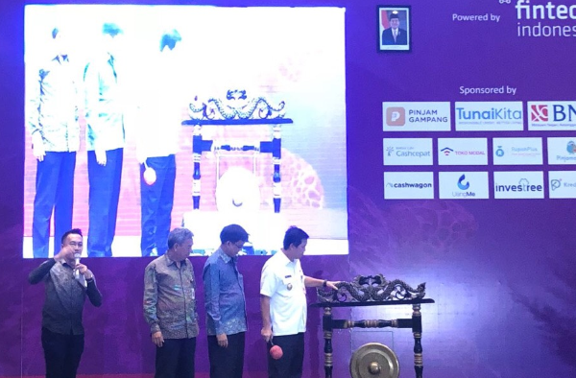

Keikutsertaan di Acara Fintech Days 2018 di Manado Bentuk Dukungan Do-It Untuk Inklusi Keuangan Indonesia

<https://eljohnnews.com/keikutsertaan-di-acara-fintech-days-2018-di-manado-bentuk-dukungan-do-it-untuk-inklusi-keuangan-indonesia>

Untuk memperkenalkan kepada masyarakat mengenai keberadaan perusahaan fintech yang ada di Indonesia, Otoritas Jasa Keuangan (OJK) kembali menyelenggarakan Acara Fintech Days. Kali ini, acara digelar di Four Points Sheraton Hotel, Manado pada tanggal 8 hingga 9 Agustus 2018.

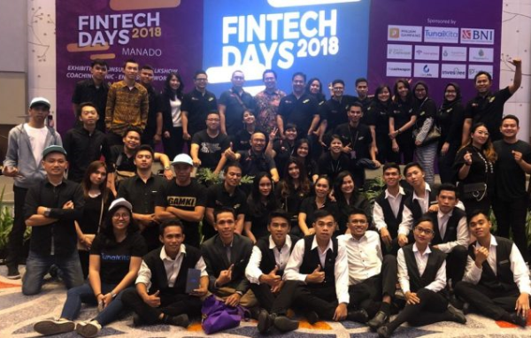

Layanan Pinjam Uang Secara Tunai, Do-It Sudah Terdaftar di Otoritas Jasa Keuangan OJK

<http://www.berdaulat.com/layanan-pinjam-uang-secara-tunai-do-it-id-sudah-terdaftar-di-otoritas-jasa-keuangan-ojk>

Saat ini di Indonesia startup Fintech makin menjamur.

Sesuai namanya, mereka adalah perusahaan startup yang bergerak di bidang keuangan (financial) dengan berbagai model bisnis.

Namun secara umum, mereka menjembatani antara mereka yang membutuhkan uang dengan mereka yang punya uang.

Ada yang memberi pinjaman kerja, pinjaman pendidikan, hingga pinjaman konsumtif.



OJK kembali Sosilisasikan Fintech

<http://www.laraspostonline.com/2018/08/ojk-kembali-sosialisasikan-fintech.html>

Manado, Laras Post – Otoritas Jasa Keuangan (OJK) kembali mengadakan Acara Fintech Days, pada Rabu-Kamis, (8-9/8/2018) di Four Points Hotel, Manado.

"Acara ini diselenggarakan untuk memperkenalkan masyarakat dengan “FinTech” dan untuk meningkatkan inklusi keuangan di Indonesia," ujar Direktur Pengaturan, Perizinan, dan Pengawasan Fintech OJK Hendrikus Passagi.



Do-It Ikut Sukseskan Fintech Days 2018 OJK di Manado

<https://www.idntimes.com/business/economy/helmi/do-it-ikut-sukseskan-fintech-days-2018-ojk-di-manado/full>

Manado, IDN Times - Otoritas Jasa Keuangan (OJK) kembali mengadakan acara Fintech Days di Four Points Sheraton Hotel di Manado pada tanggal 8-9 Agustus 2018. Acara ini merupakan lanjutan acara yang sebelumnya pernah diselenggarakan di Medan pada bulan Maret 2018.

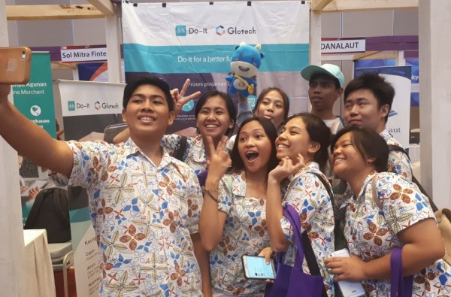

**（不用管）**

-Media Online Berdaulat.com (Tembus Halaman 3 Google keyword "Fintech Days 2018 Manado")

http://www.berdaulat.com/do-it-dukung-inklusi-keuangan-di-indonesia-dengan-berpartisipasi-dalam-acara-fintech-days-2018-oleh-ojk-di-manado/

-Media Online mmorr.news (Tembus Halaman 3 Google keyword "Fintech Days 2018 Manado")

http://mmorr.news/do-it-dukung-inklusi-keuangan-di-indonesia-dengan-berpartisipasi-dalam-acara-fintech-days-2018-oleh-ojk-di-manado/

- Media Online tajuktimur.com (Tembus Halaman 2 Google keyword "Fintech Days 2018 Manado")

https://www.tajuktimur.com/nasional/do-it-dukung-inklusi-keuangan-di-indonesia-dengan-berpartisipasi-dalam-acara-fintech-days-2018-oleh-ojk-di-manado/

- Media Online eljonhnnews.com (Tembus Halaman 2 Google keyword "Fintech Days 2018 Manado")

https://eljohnnews.com/keikutsertaan-di-acara-fintech-days-2018-di-manado-bentuk-dukungan-do-it-untuk-inklusi-keuangan-indonesia/

- Media Online Berdaulat.com (untuk berita layanan pinjam uang tunai do-it) http://www.berdaulat.com/layanan-pinjam-uang-secara-tunai-do-it-id-sudah-terdaftar-di-otoritas-jasa-keuangan-ojk/

- Media Online mmorr.news (Tembus Halaman 1 Google keyword "Do-It Terdaftar OJK) http://mmorr.news/layanan-pinjam-uang-secara-tunai-do-it-id-sudah-terdaftar-di-otoritas-jasa-keuangan-ojk/

http://www.laraspostonline.com/2018/08/ojk-kembali-sosialisasikan-fintech.html?m=1

https://www.idntimes.com/business/economy/helmi/do-it-ikut-sukseskan-fintech-days-2018-ojk-di-manado/full

http://lenteraindonesia.net/do-it-dukung-inklusi-keuangan-di-indonesia-turut-partisipasi-di-fintech-days-2018-ojk-di-manado/

- Koran Media Internasional terbitan Senin 13 Agustus 2018